Guía de trabajo autónomo (plantilla)
El trabajo autónomo es la capacidad de realizar tareas por nosotros mismos, sin necesidad de que nuestros/as docentes estén presentes.
Centro Educativo:
Asesora nacional: Olga Fatjò Olasz
Nivel: primer año
Asignatura: Francés
- Me preparo para hacer la guía
Pautas que debo verificar antes de iniciar mi trabajo.
Materiales o recursos que voy a necesitar | Cuaderno, goma, tijeras, lápices, cartulinas de colores.
Condiciones que debe tener el lugar donde voy a trabajar | Espacio limpio y despejado con los materiales y equipo necesarios.
Tiempo en que se espera que realice la guía | 80 minutos
- Voy a recordar lo aprendido en clase.
Indicaciones | Solicito a mis padres o familiar del hogar que por favor lea las instrucciones de mi ficha para realizar las actividades propuestas.
Actividad  Preguntas para reflexionar y responder | - Reviso mi cuaderno y repaso el vocabulario de los saludos en Francés.  - Reviso nuevamente el cuaderno y repaso las expresiones relacionas con las instrucciones (les consignes) para trabajar en clase de Francés.
- Pongo en práctica lo aprendido en clase
Indicaciones | - Con ayuda de un adulto, leo bien las instrucciones y realizo las actividades.
Indicaciones o preguntas para auto regularse y evaluarse | - Con el fin de repasar las diferentes formas de saludos , veo y escucho el video : Apprendre à Saluer et à se présenter | En Français https://www.youtube.com/watch?v=WaVCr8pJtuA  - Observo y leo atentamente la ficha de trabajo y hago los ejercicios en el anexo 1.  - Para repasar instrucciones (les consignes) observo el video: Les consignes de classe et d'exercices https://www.youtube.com/watch?v=UBuHpMXWJMs  - Veo el cuadro de las instrucciones y digo su nombre en voz alta.  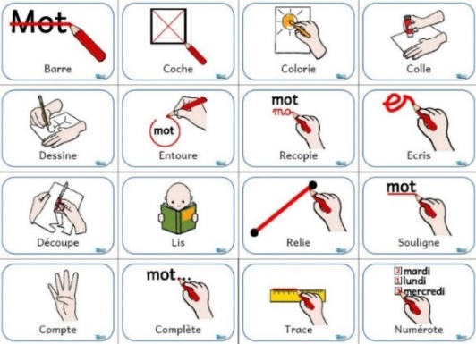  - Observo y leo atentamente la ficha de trabajo y hago los ejercicios en el anexo 2.

Ejemplo de matriz de autorregulación y evaluación que puede incluir en la guía de trabajo autónomo:

Con el trabajo autónomo voy a aprender a aprender
Reviso las acciones realizadas durante la construcción del trabajo.
Coloreo la manita que pienso corresponde a mi trabajo.
Seguí las indicaciones
Hice el trabajo sin pedir ayuda

Revisé las indicaciones cuando no entiendo qué hacer.

¿Trabajé de forma ordenada?

Con el trabajo autónomo voy a aprender a aprender
Valoro lo realizado al terminar por completo el trabajo.

Marca una X encima de cada símbolo al responder las siguientes preguntas
¿Leí mi trabajo para saber si es comprensible lo escrito o realizado?
¿Revisé mi trabajo para asegurarme si todo lo solicitado fue realizado?

¿Me siento satisfecho con el trabajo que realicé?
Mi parte favorita de este trabajo fue:
¿Qué puedo mejorar, la próxima vez?

Annexe 1
Fiche de travail en autonomie
Les salutations
- Observe bien et relie les dessins les mots qui correspondent à la salutation correcte.

 | Au revoir madame !
 | Bonjour monsieur!
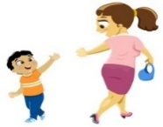 | Salut Carlos !
 | Coucou Marina

2. Cherche | les bulles et |  | colle les expressions à la bonne place.

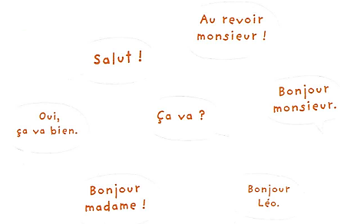

Annexe 2
Fiche de travail en autonomie
Les consignes de la classe
- Découpe et colle les actions qui correspondent à chaque consigne.
Colorie | Ecris | Coche | Dessine
Entoure | Repasse | Relie | Barre
Trace | Colle | Colle

